סיכום של התחרות הסגורה לציון רב-אמן, ירושלים, אוגוסט 2023

כתבו: יבגני לבנזוב ואלון כהן

במועדון ירושחמט נסתיימה תחרות סגורה לציון רב-אמן.

התחרות התברכה בהרכב חזק ומגוון מבחינת גילים, כאשר ממוצע מד-הכושר היה 2406 (קטגוריה 7).

בתחרות הייתה רוח קרב נהדרת, כולל במשחקים בין רבי אמנים, ואחוז המשחקים המוכרעים עמד על כ-50%.

באופן נדיר, 4 שחקנים חלקו את המקום הראשון עם 5.5 נק' מתוך 9:

רב-האמן הליטאי-ישראלי הנודע, אדוארדס רוזנטליס, אשר זכה בתחרות בזכות שובר שיוויון עדיף;

אמן פיד"ה שקד תפארת, אשר השיג גם ציון ראשון לדרגת אמן בינלאומי!;

אלוף הארץ הטרי עד גיל 20, אמן בינלאומי ישעיהו צדקיה;

ואלוף הארץ לנוער לשעבר, אמן בינלאומי איתן רוזן.

ראויים לציון תמיכתו הכספית של האיגוד הישראלי לשחמט לעצם קיום התחרות לציון ותרומתו הכספית לתחרות

של איש העסקים וחובב השחמט יבגני בלוב.

בטכס הפתיחה בירך סגן נשיא האיגוד הישראלי לשחמט חבר הכנסת זאב אלקין.

ניתן להראות ראיון באנגלית שהוא מסר בקישור הבא:

<https://www.youtube.com/watch?v=zHoArPkXIU4&t=10s>

התחרות אורגנה ונוהלה על ידי המארגן הבין לאומי והשופט הבינלאומי אלון כהן; סייעו בשיפוט: שופטי פידה יבגני לבנזוב וערן לפושניאן.

**בפרס היופי זכה המשחק הבא מן הסיבוב הרביעי:**

**אב"ל ישעיהו צדקיה – א"פ חנן מרדכי**

**סיבוב 4**

*הגנה סיציליאנית*

המשחק החל בקרב תיאורטי באחד הנוסחים העיקריים של הסתעפות הדרקון,

כאשר רק במסע ה-23 השחקנים "יוצאים מהתיאוריה";

לאחר קרב סבוך בשלב המציעה, עם אי-דיוקים הדדיים,

נתקבל הסיום המעניין הבא לאחר מסעו ה-33 של הלבן.

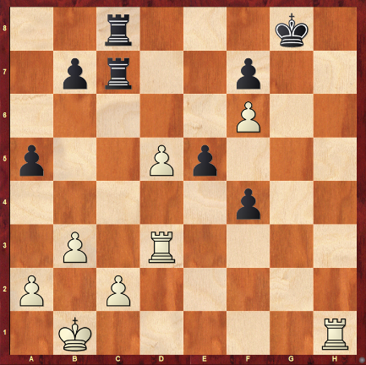

היתרון של הלבן גדול ומלכו של השחור נמצא בסכנה גדולה. המשחק המשיך:

**33... צג3 34. צד2 צז3 (כפוי) 35. צדח2 מו8 (כפוי) 36. צח8+ צז8 37. צ8ח5?**

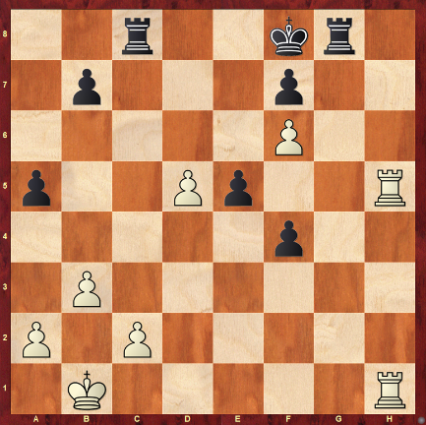

שומט את הזכייה, אך מסע מובן לדוחק זמן, שכן הרגלים העוברים של השחור נראים מסוכנים.

נדרש היה 37. ג4! צה8 38. מג2 ה4 39. מד2 ועמדת הלבן זכויה.

**37... ה4?** המסע הטבעי מתברר כמשגה. נדרש היה למצוא 37... מה8!! 38. צ:ה5+ מד7 והשחור ניצל בזכות מלכו האקטיבי. **38. צה5** (חזק יותר היה צ1ח4) **צה8** (מוטב היה ו3) **39. צ:ה8+?** (צו5 שומר על יתרון גדול) **מ:ה8 40. צח4 צז1+** המצב התהפך וכעת לשחור משחק נגד חזק והעמדה לערך שקולה.

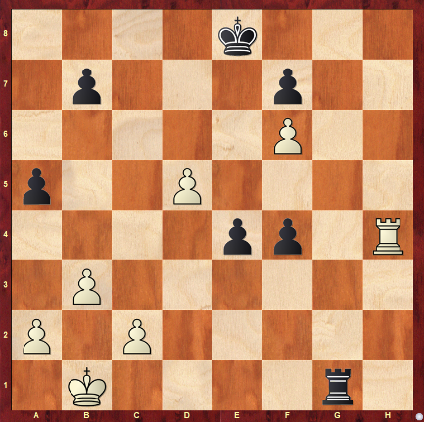

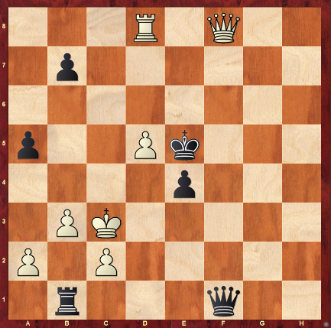

כעת מתחיל מירוץ הכתרות מטורף. **41. מב2 צו1 42. צח8+ מד7 43. צו8 ו3** (צב1+!! חזק יותר)

**44. צ:ו7+ מד6 45. צו8 ו2 46. צד8+ מה5 47. ו7 צב1+** (יחידי) **48. מג3 ו1=מה 49. ו8=מה**

**49... מה:ו8** (מהה1+?? מפסיד ל-מג4, ואין המשך) **50. צ:ו8 צד1** העמדה שווה אך מורכבת.

**51. צה8+ מו4 52. מג4 ב6 53. צה6 ה3??** הטעות המכריעה. צד2 או ב5+ שמרו על שיוויון. **54. ד6 מו3 55. מב5 ה2 56. מג6 מו2 57. ג4 ה1=מה 58. צ:ה1** והלבן זכה במסע ה-65.

**לתוצאות המלאות ומשחקים:**

<http://chess-results.com/tnr561370.aspx?lan=1>

**קישורים למשחקים עצמם:**

[https://view.livechesscloud.com#32a33a0b-0b6e-4357-a513-031ca91e16e5](https://view.livechesscloud.com/#32a33a0b-0b6e-4357-a513-031ca91e16e5)

<https://live.chessbase.com/watch/Summer-Invitational-GM-2023/>

**יותר וידאו:**

<https://www.youtube.com/watch?v=2Wh6EAwaep4>

<https://www.youtube.com/watch?v=Oi-aE9QvfjQ>